**Родительское собрание, посвященное Дню Матери.**

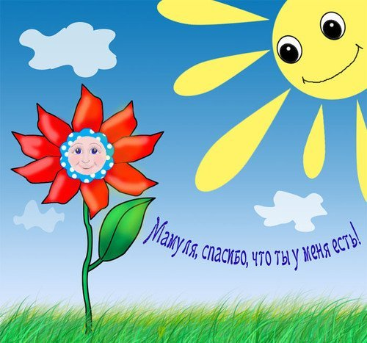Звучит песня «Мама - первое слово, главное слово в нашей судьбе». Дети входят в группу и встают полукругом.

**Воспитатель:**

Мама! Первое слово, главное слово в нашей судьбе.

Мама! Жизнь подарила, мир подарила мне и тебе.

- Дорогие мамы! Сегодня мы пригласили вас на вечер, посвященный вам. Первое слово, которое произносит человек - это слово «мама». Оно обращено к той, что подарила ему жизнь. Любовь к матери заложена в нас самой природой. Это чувство живет в человеке до конца его дней.

Максим Горький писал: «Без солнца не цветут цветы, без любви нет счастья, без женщины нет любви, без матери нет ни поэта, ни героя».

Кто пришел ко мне с утра? (дети хором) Мамочка!

Кто сказал: «Вставать пора»? (дети хором) Мамочка!

Кашу кто успел сварить? (дети хором) Мамочка!

Чаю в чашки всем налить? (дети хором) Мамочка!

Кто косичку мне заплел? (дети хором) Мамочка!

Целый дом один подмёл? (дети хором) Мамочка!

Кто цветов в саду нарвал? (дети хором) Мамочка!

Кто меня поцеловал? (дети хором) Мамочка!

Кто ребячий любит смех? (дети хором) Мамочка!

Кто на свете лучше всех? (дети хором) Мамочка!

**Ведущий:** Ребята, а кто знает, какой праздник отмечает вся страна 28 ноября? (День Матери)

**Ведущий:** А хотите, я расскажу вам историю происхождения этого праздника? Во время войны в 1944 году, когда страна знала, что Победа скоро, что надо заживлять самую страшную рану - потерю павших солдат и убитых фашистами мирных граждан, был учрежден орден «Мать - героиня». 1 ноября он был вручен жительнице Подмосковья Анне Алексахиной. В 1997 году Государственная Дума приняла указ об учреждении Дня Матери, который решили отмечать в последнее воскресенье ноября.

Сегодня мы хотели бы подарить минуты радости сидящим в нашей группе мамам. Слово передаю вашим дорогим деткам:

Кто вас, детки, крепко любит?

Кто вас нежно так голубит?

Не смыкая ночи глаз,

Кто заботится о вас? –

Мама дорогая! ***(Стасик)***

Колыбель кто вам качает,

Кто вас песней забавляет

Или сказку говорит,

Кто игрушки вам дарит? –

Мама золотая! **(Даша)**

**Ведущий:** - А теперь приглашаются две мамы для участия в **конкурсе «Нарисуй цветок с завязанными глазами».**

**Ведущий:** Ребята, а у вашей мамы есть мама? Кто же она? Правильно, это ваша бабушка. Давайте послушаем стихотворение про бабушку.

Бабушка наша очень добра.

Бабушка наша стала стара.

Много морщинок у бабушки нашей,

С ними она ещё лучше и краше.

Бабушка теплые варежки вяжет,

Бабушка вечером сказку расскажет.

Слушать её мы готовы часами,

Что позабудет, подскажем ей сами. ***(Алиса)***

**Ведущий:** Ребята, а какие ласковые, хорошие слова вы знаете про мам и бабушек? (Любимая, добрая, ласковая, заботливая, милая, нежная, мамочка, мамулечка, бабуля).

Молодцы, ребята. Мне бы хотелось, чтобы вы как можно чаще называли своих мам и бабушек такими словами.

А теперь приглашаем двух мам. **(Конкурс «Кто быстрее оденет своего ребенка»).**

А сейчас Машуля хочет сделать вам подарок. Она прочитает стихотворение Благининой «Мама спит».

**Ведущий:** Ребята, а ещё про мам есть пословицы и поговорки. Кто знает?

При солнышке тепло, при матери - добро.

Нет лучшего дружка, чем родная матушка.

Лучше мамы друга не сыщешь.

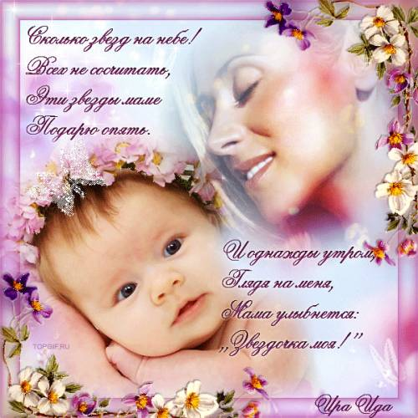- Когда бывает праздник, всем дарят подарки. Вот и наши дети для своих мам приготовили подарки.

День осенний на дворе

Солнечный и яркий.

Любимой мамочке своей

Я дарю подарки.

**(Дети дарят своим мамам заранее нарисованные портреты)**

**Ведущий:**

Есть в природе знак святой и вещий,

Ярко обозначенный в веках.

Самая прекрасная из женщин –

Женщина с ребенком на руках!

Пусть ей вечно солнце рукоплещет,

Где она и будет жить в веках,

Самая прекрасная из женщин –

Женщина с ребёнком на руках!

На этом наша торжественная часть нашей встречи подошла к концу.